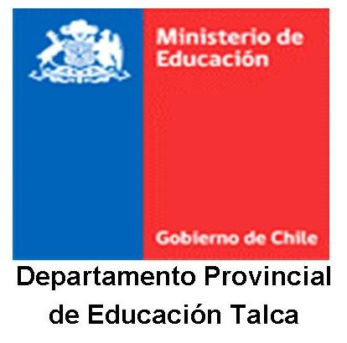
SERVICIO DE ALIMENTACION PARA JORNADA DE CAPACITACION SOBRE ESTRETEGIAS DE BIENESTAR Y PREVENCIÓN DE RIESGO PSICOSOCIALES EN LA COMUNIDAD EDUCATIVA

Día: jueves 23 de julio
Hora: Desde las 09:30 hasta
Lugar: Biblioteca Municipal Talca
Participantes: 63 Personas
EL SERVICIO DE COFFE BREAK CONSISTE:
Te - café – café variedad
Jugos naturales
Agua Mineral con y sin gas
Tapaditos variedad
Mini Pasteles
Galletas de calidad
Porción de fruta
Frutos secos

SE SOLICTA
Cumplir con el horario establecido
Dejar disponible los productos restantes donde indique el coordinador de la actividad.

SE EVALUARÁ
Cada unas de las propuestas
Requisitos medioambientales – Sociales
Calidad de los productos
Experiencia en el rubro
Disponibilidad en la entrega del servicio.
Se evaluar en primera instancia que sea de la región.

